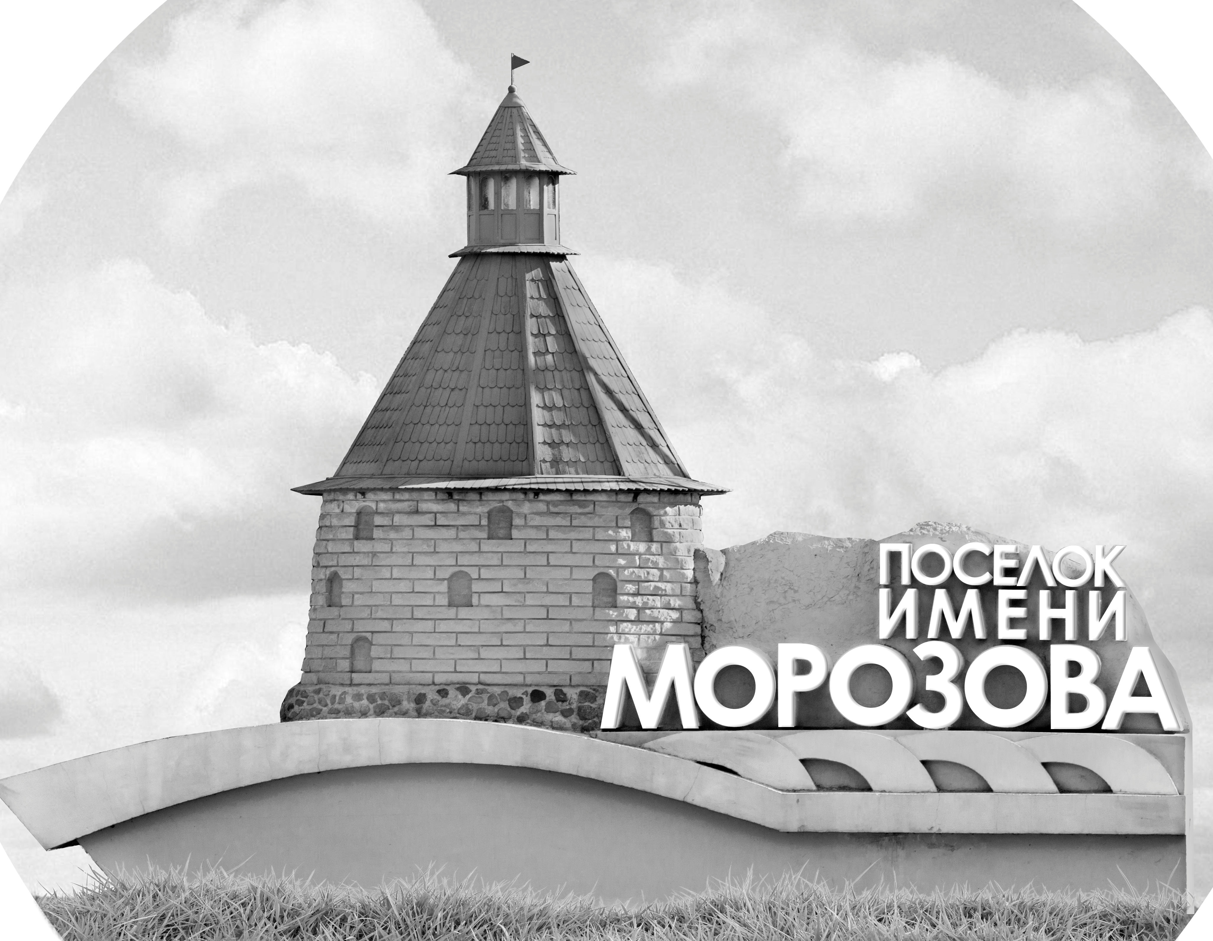 | ОФИЦИАЛЬНЫЙ ПРОТОКОЛ МАТЧА | Год рождения/Дивизион
 |  | 2012
1
Соревнование | Кубок Ладоги |  |  | Дата | 4.11.2022 | Игра № | 6
Место проведения | Ленинградская область | Арена | Хорс | Время | 7-45 | Зрители

«A» «Петергофф Бразерс» Санкт-Петербург, Стрельна |  |  |  |  |  | Взятие ворот |  |  |  |  |  |  | Удаления
№ | Фамилия Имя |  | (К/А) | Поз. | Игр. | # | Время |  | Г | А 1 | А 2 | ИС | Время |  | № | Мин | Нарушение | Начало |  | Оконч.
7 | Хювенен Даниил |  |  | В | Да | 1 | 27 | 19 | 2 | 86 | 88 | +1 | 0 | 25 | 28 | 2 | ПОДН | 0 | 25 | 2 | 25
33 | Фалков Вениамин |  |  | В | Да | 2 | 38 | 37 | 28 | 13 |  | -1 | 7 | 51 | 99 | 2 | ПОДН | 7 | 51 | 9 | 51
2 | Чернорицкий Андрей |  | К | З | Да |  |  |  |  |  |  |  | 11 | 57 | 88 | 2 | НП-АТ | 11 | 57 | 13 | 00
4 | Круговых Матвей |  |  | З | Да |  |  |  |  |  |  |  | 14 | 20 | 91 | 2 | УД-КЛ | 14 | 20 | 16 | 20
9 | Гапоненко Сергей |  |  | З | Да |  |  |  |  |  |  |  | 16 | 06 | 19 | 2 | ПОДН | 16 | 06 | 17 | 14
11 | Петров Станислав |  |  | Н | Да |  |  |  |  |  |  |  | 21 | 29 | 2 | 2 | ПОДН | 21 | 29 | 23 | 29
12 | Кутейкин Дмитрий |  |  | Н | Да |  |  |  |  |  |  |  | 38 | 28 | 4 | 2 | ПОДН | 38 | 28 | 39 | 54
13 | Музуров Денис |  | А | Н | Да |  |  |  |  |  |  |  | 39 | 54 | 13 | 2 | ПОДН | 39 | 54 | 41 | 54
15 | Дроздов Григорий |  |  | Н | Да |  |  |  |  |  |  |  | 43 | 20 | К | 2 | НС-ПВ | 43 | 20 | 45 | 00
16 | Окунович Андрей |  |  | З | Да
18 | Беловинский Ярослав |  |  | Н | Да
19 | Сафин Марат |  |  | Н | Да
22 | Геворгян Рубен |  |  | З | Да
26 | Булаев Андрей |  |  | Н | Да
28 | Барминов Тихон * |  | А | Н | Да
31 | Захаров Евгений |  |  | Н | Да
41 | Алексеев Никита |  |  | З | Да
86 | Пузырьков Илья |  |  | Н | Да
87 | Геер Герман |  |  | Н | Да
88 | Кузьмин Артемий |  |  | Н | Да
91 | Телюков Демид |  |  | Н | Да
99 | Юшенков Максим |  |  | Н | Да
Главный тренер |  | Кривцов Александр |  |  |  | Тренер |  | Колпаков Валерий |  |  |  |  |  |  |  |  | подпись | ‌

«Б» «Созвездие» Воронеж |  |  |  |  |  | Взятие ворот |  |  |  |  |  |  | Удаления
№ | Фамилия Имя |  | (К/А) | Поз. | Игр. | # | Время |  | Г | А 1 | А 2 | ИС | Время |  | № | Мин | Нарушение |  | Начало |  | Оконч.
1 | Литовченко Сергей * |  |  | В | Да | 1 | 5 | 29 | 18 | 78 |  |  | 2 | 07 | 9 | 2 | ПОДН |  | 2 | 07 | 4 | 07
36 | Данилов Богдан |  |  | В | Да | 2 | 10 | 54 | 9 | 22 |  |  | 19 | 26 | 22 | 2 | ПОДН |  | 19 | 26 | 21 | 26
9 | Хомаров Кирилл |  | А | Н | Да | 3 | 13 | 00 | 78 | 25 |  | +1 | 27 | 09 | 78 | 2 | ЗД-КЛ |  | 27 | 09 | 27 | 19
11 | Жарков Максим |  |  | Н | Да | 4 | 17 | 14 | 78 | 97 |  | +1 | 45 | 00 | 18 | 2 | ПОДН |  | 45 | 00 | 45 | 00
13 | Сморчков Тимур |  |  | З | Да | 5 | 29 | 20 | 22 | 9
17 | Костюминский Дмитрий |  |  | Н | Да | 6 | 31 | 43 | 78 | 18
18 | Журавлев Фёдор |  |  | Н | Да | 7 | 35 | 18 | 9 | 80 | 77
22 | Чумаков Ярослав |  |  | Н | Да | 8 | 36 | 23 | 91 | 22 | 11
25 | Полин Иван |  | К | Н | Да | 9 | 39 | 54 | 17 | 77 |  | +1
27 | Савенко Лев |  |  | З | Да
30 | Гревцев Егор |  |  | З | Да
77 | Пущин Александр |  |  | Н | Да
78 | Маслацов Захар |  |  | Н | Да
80 | Байков Дмитрий |  |  | З | Да
82 | Михайлов Захар |  |  | З | Да
91 | Старцев Даниил |  |  | Н | Да
97 | Татаринов Иван |  | А | Н | Да
Главный тренер |  |  |  |  |  | Тренер |  |  |  |  |  |  |  |  |  |  | подпись | ‌

Послематчевые броски |  |  |  |  | Игра вратарей |  |  |  | По периодам |  | 1 | 2 | 3 | ОТ | ПБ | Общ. | Время игры
«А» | «Б» | Вр «А» | Вр «Б» | Счет | Время |  | «А» | «Б» | Взятие ворот | «А» | 0 | 1 | 1 |  |  | 2 | Начало | 7 | 53
 |  |  |  |  | 0 | 00 | 33 | 1 |  | «Б» | 3 | 2 | 4 |  |  | 9 | Окончание | 9 | 00
 |  |  |  |  | 13 | 00 | 7 | 1 | Штрафное время | «А» | 8 | 4 | 6 |  |  | 18 | Тайм-аут «А» | 10 | 54
 |  |  |  |  | 22 | 59 | 7 | 36 |  | «Б» | 2 | 4 | 2 |  |  | 8 | Тайм-аут «Б»
 |  |  |  |  | 31 | 43 | 33 | 36 | Броски по воротам | «А»
 |  |  |  |  | 45 | 00 | 33 | 36 |  | «Б»
 |  |  |  |  |  |  |  |  | Судьи при оштрафованных игроках | ‌ |  |  |  | Судья времени игры
 |  |  |  |  |  |  |  |  |  | ‌ |  |  |  | Секретарь
 |  |  |  |  |  |  |  |  | ‌Информатор | ‌ |  |  |  | подпись  ‌

Главный судья |  | Лучшие игроки матча | «Петергофф Бразерс» | Барминов Тихон № 28
Главный судья |  |  | «Созвездие» | Литовченко Сергей № 1
подписи |  | Инспектор | ‌ | Замечания на обороте | Да | Нет

